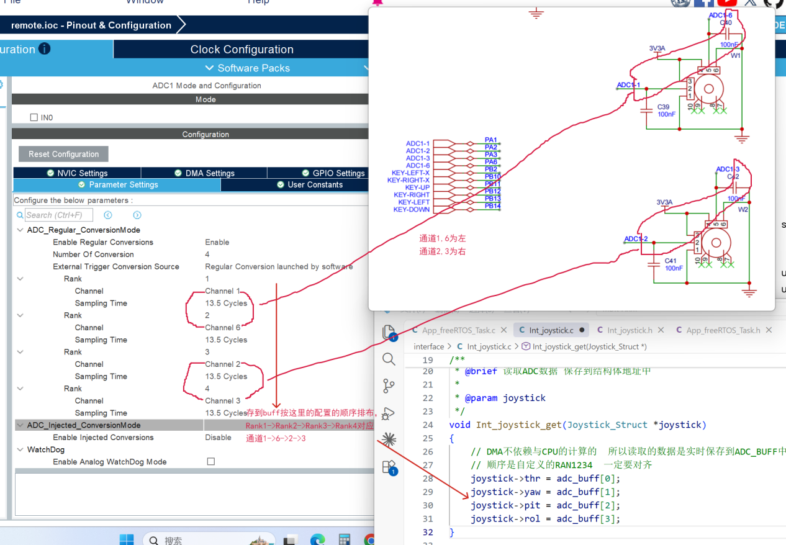
  - Int_joystick.h
#ifndef __INT_JOYSTICK__
#define __INT_JOYSTICK__

#include "adc.h"

typedef struct
{
int16_t thr;
int16_t yaw;
int16_t pit;
int16_t rol;
} Joystick_Struct;

/**
* @brief 初始化ADC遥控 打开ADC
*/
void Int_joystick_init(void);

/**
* @brief 读取ADC数据 保存到结构体地址中
* @param joystick
*/
void Int_joystick_get(Joystick_Struct *joystick);

#endif // __INT_JOYSTICK__

  - Int_joystick.c
#include "Int_joystick.h"

uint16_t adc_buff[4] = {0};

/**
* @brief 初始化ADC遥控 打开ADC
*/
void Int_joystick_init(void)
{
// 直接使用HAL中的函数 开启ADC
// 16位数据的地址值 其实是32位 32位数据的地址值也是32位
// 32单片机 使用的ADC转换为12位精度 范围 0-4095
HAL_ADC_Start_DMA(&hadc1, (uint32_t *)adc_buff,4);
}

/**
* @brief 读取ADC数据 保存到结构体地址中
* @param joystick
*/
void Int_joystick_get(Joystick_Struct *joystick)
{
// DMA不依赖与CPU的计算的 所以读取的数据是实时保存到ADC_BUFF中
// 顺序是自定义的RAN1234 一定要对齐
joystick->thr = adc_buff[0];
joystick->yaw = adc_buff[1];
joystick->pit = adc_buff[2];
joystick->rol = adc_buff[3];
}

  - App_freeRTOS_Task.c
#include "App_freeRTOS_Task.h"

// 摇杆任务
void joy_task(void *args);
#define JOY_TASK_STACK_SIZE 128
#define JOY_TASK_PRIORITY 2
TaskHandle_t joy_task_handle;
// 任务周期
#define JOY_TASK_PERIOD 20

/**
* @brief 启动freeRTOS操作系统
*/
void App_freeRTOS_start(void)
{
// 摇杆任务
xTaskCreate(joy_task, "joy_task", JOY_TASK_STACK_SIZE, NULL, JOY_TASK_PRIORITY, &joy_task_handle);

// 启动调度器
vTaskStartScheduler();
}

void joy_task(void *args)
{
TickType_t xLastWakeTime = xTaskGetTickCount();
// 1. 初始化摇杆ADC
Int_joystick_init();
while (1)
{
// 统一的处理方式
App_process_joystick_data();
vTaskDelayUntil(&xLastWakeTime, JOY_TASK_PERIOD);
}
}

